|  |
| --- |
| МИНОБРНАУКИ РОССИИ |
| Федеральное государственное бюджетное образовательное учреждение высшего образования **«МИРЭА − Российский технологический университет»**  **РТУ МИРЭА** |

**Институт информационных технологий (ИИТ)**

**Кафедра практической и прикладной информатики (ППИ)**

**ОТЧЕТ ПО ПРАКТИЧЕСКОЙ РАБОТЕ**

по дисциплине «Моделирование бизнес-процессов»

**Практическое занятие № 5**

**Задание №** 1

|  |  |  |  |
| --- | --- | --- | --- |
| Студент группы ИНБО-01-17 | *ИКБО-04-22 Егоров Л.А.* | (подпись) | |
| К.т.н., доцент | *Геращенко Л.А.* | (подпись) | |
| Отчет представлен | «17» 09 2024г. | |  | |

Москва 2024 г.

**Цель занятия:**

Самостоятельное моделирование бизнес-процесса согласно выданному варианту в методологии IDEF0.

**Постановка задачи:**

На основе выданного преподавателем варианта построить контекстную диаграмму, детализацию контекстной диаграммы, детализацию одного из подпроцессов.

**Результат работы:**

Построенный и сохраненный в файле текстового формата текстовое описание бизнес-процесса, сам бизнес-процесс, представленный преподавателю в конце практического занятия (в качестве закрепления принципов методологии IDEF0 требуется от студента сделать публичную защиту по результатам построенных процессов).

**Ход работы:**

**Задание варианта:**

Номер варианта: 7.

Бизнес-процесс: «Изготовление пластиковой посуды»

Процесс состоит из следующих основных этапов:

1. Обработка нефти – нефть и природный газ подвергаются процессу крекинга, результатом которого является пропилен. Также есть побочные продукты – кокс, крекинг-газ.
2. Полимеризация пластика. Пропилен подвергается сополимеризации с этиленом в среде растворителей либо в газовой среде. Процесс происходит в реакторе, оборудованном турбинными мешалками и погружными змеевиками для отвода тепла. В полученную полимерную массу добавляются стабилизаторы
3. Готовый расплав продавливается через узкие фильтры, и таким образом формируются тонкие полимерные нити, которые после охлаждения режутся на гранулы.
4. После получения гранул происходит процесс формирования посуды.

**Построение контекстной диаграммы:**

Была построена контекстная диаграмма процесса «Изготовление пластиковой посуды» (Рисунок 1).

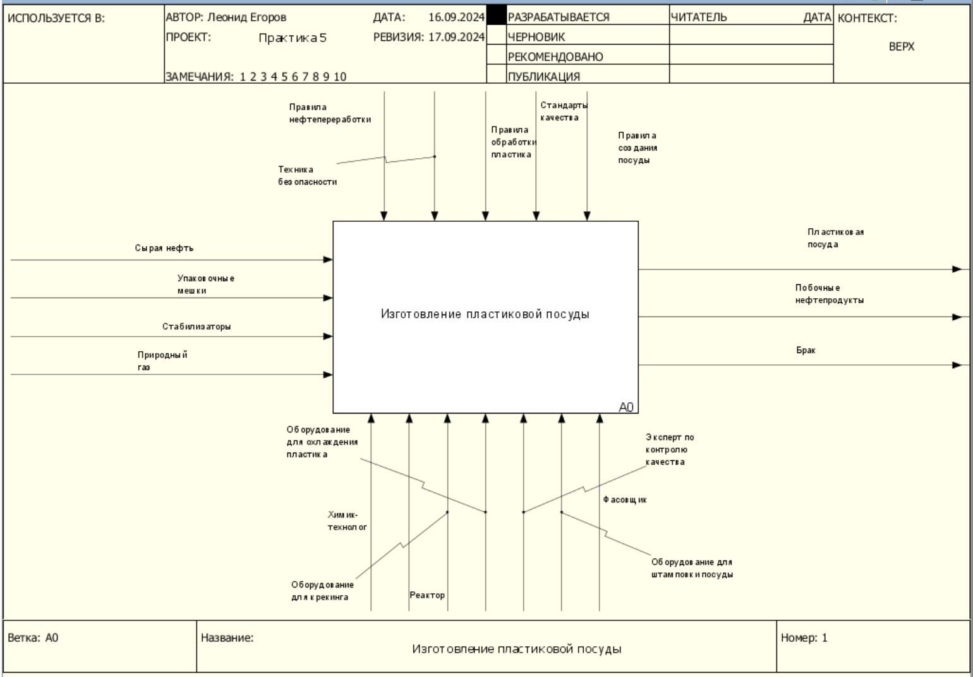

**Рисунок 1 – Изготовление пластиковой посуды**

Входные потоки:

* Сырая нефть
* Упаковочные мешки
* Стабилизаторы
* Природный газ

Выходные потоки:

* Пластиковая посуда
* Побочные продукты
* Брак

Управленческие потоки:

* Правила нефтепереработки
* Техника безопасности
* Правила обработки пластика
* ГОСТ Р 51858-2020
* Правила создания посуды

Механизмы:

* Химик-технолог
* Реактор
* Оборудование для крекинга
* Оборудование для охлаждения пластика
* Эксперт по контролю качества
* Оборудование для штамповки посуды
* Фасовщик

**Построение диаграмм декомпозиции:**

Далее построена диаграмма декомпозиции процесса «Изготовление пластиковой посуды» (Рисунок 2).

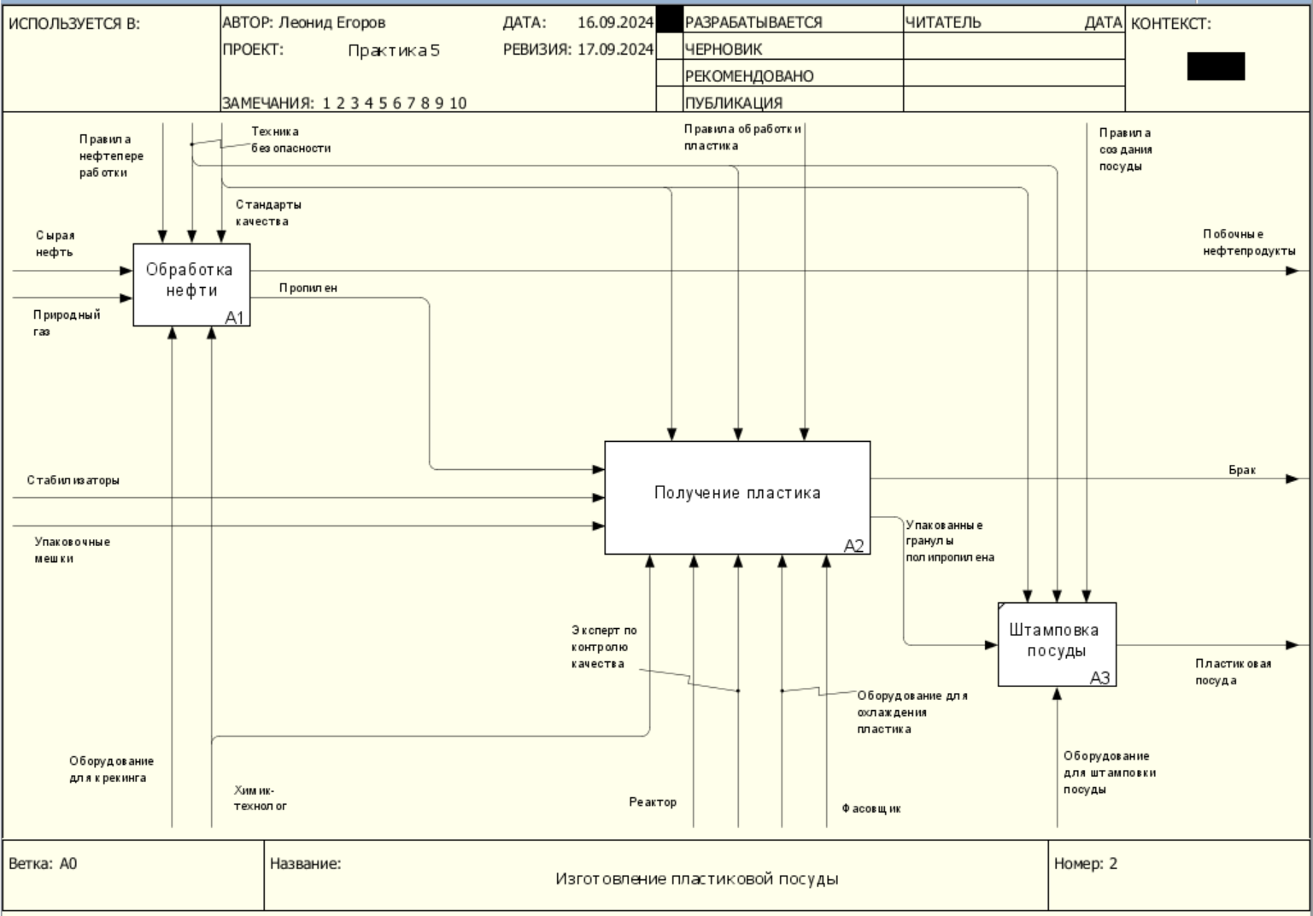

**Рисунок 2 – Контекстная диаграмма процесса «Изготовление пластиковой посуды»**

Для процесса «Получение пластика» построена диаграмма декомпозиции (Рисунок 3).

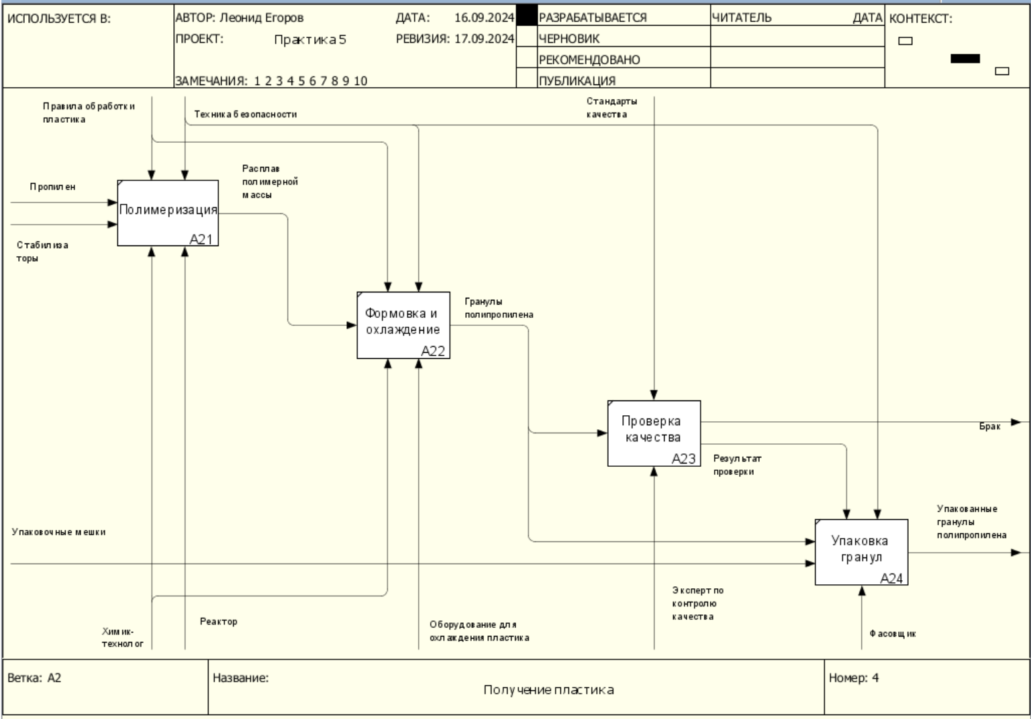

**Рисунок 3 – Декомпозиция процесса «Получение пластика»**

**Выводы:**

В ходе выполнения данной практической работы получены навыки самостоятельного моделирования бизнес-процессов по изученной предметной области и дальнейшего построения концептуальных диаграмм в нотации IDEF0, а также диаграмм декомпозиции по построенным контекстным диаграммам.

**Список использованных источников и литературы:**

1. Размещенное в СДО как «Моделирование бизнес-процессов_Лекция» исправленное и дополненное учебное пособие по «Моделированию бизнес-процессов» [Электронный ресурс]: учебное пособие / Ю. В. Кириллина, И. А. Семичастнов. — М.: РТУ МИРЭА

2. Долганова О. И., Виноградова Е. В., Лобанова А. М. Моделирование бизнес-процессов [Электронный ресурс]: Учебник и практикум для вузов. - Москва: Юрайт, 2020. - 289 с – Режим доступа: https://urait.ru/bcode/450550

3. Каменнова М. С., Крохин В. В., Машков И. В. Моделирование бизнес-процессов. В 2 ч. Часть 1 [Электронный ресурс]: Учебник и практикум для вузов. - Москва: Юрайт, 2021. - 282 с – Режим доступа: https://urait.ru/bcode/469152

4. Грекул В. И., Коровкина Н. Л., Левочкина Г. А. Проектирование информационных систем [Электронный ресурс]: Учебник и практикум для вузов. - Москва: Юрайт, 2020. - 385 с – Режим доступа: https://urait.ru/bcode/450997